Báo cáo kết quả: cần bao nhiêu ảnh có nhãn để detector phục hồi sau domain shift trên BDD100K
Nov 8, 2026 · @HiuMaster

Tóm tắt
Với Faster R-CNN R50-FPN trên BDD100K, fine-tune thường cần khoảng 1.000 ảnh target có nhãn để đạt 75% mức phục hồi có thể đạt được ở shift thời tiết và shift kép, và khoảng 5.000 ảnh ở shift ánh sáng. Dưới 100 ảnh, fine-tune còn làm model tệ hơn không fine-tune.
Nhóm em đo đường cong hiệu quả dữ liệu target: mức phục hồi hiệu năng phát hiện vật thể theo số ảnh target có nhãn N, sau khi chuyển từ domain nguồn (ban ngày, trời quang) sang ba domain đích: ban đêm (lighting), trời mưa (weather) và đêm mưa (compound). Toàn bộ thí nghiệm gồm 1 source model, 87 run fine-tune, 46 run domain adaptation, chạy trên một GPU RTX 3060; nhãn test chỉ được mở qua một plan đã đóng băng.
- RQ1: domain shift làm giảm reliable mAP50:95 từ 0,342 xuống 0,244 (đêm, −0,098), 0,320 (mưa, −0,022) và 0,219 (đêm mưa, −0,123). Shift kép gần như bằng tổng hai shift đơn.
- RQ2: recovery âm ở N ≤ 50 ở cả ba shift, vì fine-tune trên rất ít ảnh với số update cố định bị overfit. Từ N = 250 trở lên recovery tăng đều.
- RQ3: điểm hòa vốn N_BE là 100 (đêm, đêm mưa) và 250 (mưa). N75 là 5.000 (đêm), 1.000 (mưa), 1.000 (đêm mưa). N90 cần 10.000 ảnh ở shift đêm, và cả pool ở hai shift còn lại.
- RQ4: khi so ở cùng cỡ pool 1.738 ảnh, ba shift có cùng N75 = 1.000. Khác biệt ở RQ3 chủ yếu đến từ cỡ pool và độ lớn ceiling, không phải tốc độ học.
- RQ5: phương pháp adaptation ALDI++ có lợi thế có ý nghĩa khi N ≤ 100 (+0,014 đến +0,070 AP), nhưng fine-tune bắt kịp và vượt trong khoảng N ∈ (100; 1.000] ở cả ba shift. Không dùng nhãn nào, ALDI++ tương đương fine-tune với khoảng 150–350 ảnh có nhãn.

1. Câu hỏi nghiên cứu và đóng góp
Nghiên cứu trả lời năm câu hỏi trong proposal đã thống nhất với nhóm (docs/proposal_dataset_aligned.docx):
RQ | Câu hỏi | Đại lượng trả lời
RQ1 | Detector mất bao nhiêu hiệu năng khi chuyển sang domain khác trong BDD100K? | Drop = mAP_source − mAP(0), kèm CI 95%
RQ2 | Số ảnh target có nhãn ảnh hưởng thế nào đến mức phục hồi? | Đường Recovery(N)
RQ3 | Cần bao nhiêu ảnh để hòa vốn, đạt 75% và 90% mức cải thiện có thể đạt? | N_BE, N75, N90 (N95 phụ)
RQ4 | Nhu cầu dữ liệu có khác nhau giữa shift ánh sáng, thời tiết và shift kép không? | Ngưỡng ở cùng cỡ pool 1.738 ảnh
RQ5 | Khi nào domain adaptation có lợi thế có ý nghĩa so với fine-tune thường khi N tăng? | Δ(N), crossover N×, N_eq
Đóng góp chính là đường cong và các ngưỡng của nó, không phải việc chứng minh domain shift làm giảm hiệu năng. Ba điểm phân biệt nghiên cứu này:
- Recovery được chuẩn hóa theo ceiling của chính domain đích (fine-tune trên toàn bộ pool), không theo hiệu năng trên domain nguồn.
- Mọi quy tắc chọn cấu hình và phân tích được ghi trước khi có kết quả, và nhãn test chỉ được mở một lần.
- Đường fine-tune được so trực tiếp với một phương pháp adaptation hiện đại trên cùng detector, cùng tập ảnh, ghép cặp theo seed.

2. Dữ liệu
Nhóm em dùng 80.000 ảnh có nhãn của BDD100K (ảnh dashcam 1280×720), chia lại thành 55.000 ảnh train, 14.863 ảnh test giữ riêng và 10.000 ảnh val chính thức. Split được phân tầng theo (thời điểm, thời tiết) rồi theo cảnh, seed 20260916, và được khóa bằng SHA256 của manifest và file nhãn.
Domain | Điều kiện | Train pool | Test cuối | Val dùng để chọn cấu hình
source | ban ngày + trời quang | 9.804 | 2.650 | 1.764 (chọn checkpoint source)
lighting | ban đêm + trời quang | 18.015 | 4.869 | 3.274 (chỉ cho pilot)
weather | ban ngày + mưa | 1.985 | 933 | không có
compound | ban đêm + mưa | 1.738 | 756 | không có
- Val của weather và compound quá nhỏ nên được gộp vào test. Chúng không bao giờ được dùng để chọn cấu hình.
- Nhãn: bản phát hành 2018 của BDD100K, 10 lớp phát hiện. Tên cũ (person, bike, motor) được ánh xạ sang tên chuẩn.
- Lớp đáng tin cậy (reliable): pedestrian, car, traffic light, traffic sign. Đây là bốn lớp có đủ mẫu ở mọi domain; metric chính lấy trung bình trên bốn lớp này. Trung bình 10 lớp chỉ dùng để kiểm tra độ nhạy.
- Kiểm tra toàn vẹn: 80.002 file ảnh đều khớp kích thước và CRC32 với bản nguồn. Split dựng lại trên máy local khớp 7/7 hash SHA256 của bản đóng băng (data/split_reference/).

3. Phương pháp
Mọi run dùng chung một detector, một source model và một đường đánh giá; chỉ số ảnh target N và cách huấn luyện thay đổi.
Detector. Faster R-CNN ResNet-50 FPN của torchvision, khởi tạo từ COCO, ảnh gốc 1280×720. Nhóm em chọn kiến trúc này vì phần lớn các phương pháp domain adaptation công khai được cài đặt trên nó, điều kiện cần cho RQ5.
Source model. Huấn luyện trên 9.804 ảnh ban ngày + trời quang, 12 epoch, batch 4, LR 0,005, AMP, seed 0. Checkpoint được chọn trên source val: reliable mAP50:95 = 0,352.
Fine-tune trên target (FT). Mọi run target khởi tạo từ source model, chạy một schedule cố định và giữ update cuối cùng, không chọn checkpoint:
- Số update = max(500, 3 epoch); LR 1e-3; batch 2; AMP; warmup 50. Schedule này do pilot chốt (mục 4).
- Bậc N: 10, 25, 50, 100, 250, 500, 1.000 cho cả ba shift; thêm 2.000, 5.000, 10.000 cho lighting. Mỗi bậc 3 seed lấy mẫu, và các tập con lồng nhau (ảnh của N = 10 nằm trong N = 25).
- Ceiling mAP_c: fine-tune trên toàn bộ pool, 2 seed. Lighting và weather có thêm một ceiling 1.738 ảnh (bằng pool compound) cho RQ4.
- Đối chứng: khởi tạo từ COCO thay vì source model, N = 100 và 1.000.
- Tổng cộng 87 run.
Metric và Recovery. Metric chính là mAP50:95 trung bình trên 4 lớp reliable, tính bằng pycocotools. Recovery đo phần khoảng cách từ zero-shot đến ceiling đã được lấp:
\mathrm{Recovery}(N) = \frac{\mathrm{mAP}(N) - \mathrm{mAP}(0)}{\mathrm{mAP}_c - \mathrm{mAP}(0)}
Trong đó mAP(0) là source model trên test của domain đích. Recovery không bị cắt, nên có thể âm hoặc lớn hơn 1; mẫu số dưới 0,01 AP thì coi là không xác định. Ngưỡng N_BE, N75, N90 là bậc N nhỏ nhất mà từ đó trở lên recovery trung bình luôn vượt 0; 0,75; 0,90.
Khoảng tin cậy. Bootstrap phân cấp 1.000 lần, seed 20261030: lấy mẫu lại ảnh test, seed lấy mẫu ở mỗi bậc và seed ceiling. Mọi run của một domain dùng chung các lần lấy mẫu ảnh test, nên mọi hiệu số đều được ghép cặp.
Domain adaptation (RQ5). ALDI++ (Kay và cộng sự, Align and Distill, CVPR 2024), viết lại trên cùng detector torchvision và khởi tạo từ cùng source model. Mỗi bước dùng 2 ảnh có nhãn và 2 ảnh target không nhãn; teacher EMA tạo nhãn mềm cho student.
Nhánh | Luồng có nhãn (2 ảnh/bước) | Luồng không nhãn (2 ảnh/bước) | Số run
adapt, N = 0 | 2 ảnh source | toàn bộ pool target, nhãn bị ẩn | 6
adapt, N > 0 | 1 ảnh source + 1 trong N ảnh target | toàn bộ pool target | 30
replay (đối chứng) | như adapt | không có, không distill | 10
- Số update mỗi run = max(2.000, 2N). Mô hình giữ lại là teacher EMA cuối cùng.
- N = 10, 100, 1.000 cho mọi shift, thêm 5.000 cho lighting, 3 seed, dùng đúng tập con của FT để ghép cặp theo seed.
- Nhánh replay tách phần đóng góp của distillation trên ảnh không nhãn khỏi phần đóng góp của việc trộn ảnh source, augmentation mạnh và EMA.
Chấm test một lần. Mỗi run chỉ ghi dự đoán trên ảnh test, không đọc nhãn. Khi mọi run xong, một plan liệt kê hash của từng file dự đoán được đóng băng; chỉ sau đó nhãn test mới được mở, đúng một lượt, có khóa chống chấm lại. Không có lựa chọn dự phòng nào dựa trên kết quả test.

4. Các bước chốt trước khi chạy
Ba quyết định được chốt bằng dữ liệu không phải test, theo quy tắc ghi trước khi có kết quả (.agent/DECISIONS.md).
Gate zero-shot: cả ba shift đều qua. Source model được đo trên source val và trên 2.000 ảnh train pool của mỗi domain đích, bootstrap 1.000 lần, không đọc nhãn test. Một shift chỉ được giữ nếu khoảng cách có CI không chứa 0.
Shift | Khoảng cách (AP) | CI 95%
lighting | 0,100 | 0,091–0,110
weather | 0,032 | 0,024–0,041
compound | 0,129 | 0,121–0,139
Weather qua gate nhưng khoảng cách nhỏ, nên mọi kết quả weather đều được báo kèm CI và mức thay đổi thô.
Pilot schedule: S = 500 update, E = 3 epoch, LR 1e-3. Pilot chạy trên lighting val (3.274 ảnh). Quy tắc: δ = max(0,005; độ lệch chuẩn giữa 3 seed ở N = 100); chọn S lớn nhất và E nhỏ nhất còn nằm trong δ so với cấu hình tốt nhất.
Cấu hình | Số update | Lighting val reliable mAP
N0 (source model) | 0 | 0,2468
N100, S = 125 | 125 | 0,2503
N100, S = 250 (3 seed) | 250 | 0,2554 / 0,2547 / 0,2539
N100, S = 500 | 500 | 0,2514
N1000, E = 2 | 1.000 | 0,2746
N1000, E = 3 | 1.500 | 0,2780
N1000, E = 5 | 2.500 | 0,2797
N1000, E = 10 | 5.000 | 0,2772
N1000, E = 5, LR 5e-4 | 2.500 | 0,2775
N10, S = 250 | 250 | 0,1969
N10, S = 500 | 500 | 0,1834
- δ = 0,005, vì độ lệch chuẩn giữa seed chỉ 0,0007.
- S = 500: S = 500 kém S = 250 0,0040, nằm trong δ; S = 125 kém 0,0050, ngoài δ.
- E = 3: E = 2 kém E = 5 đúng 0,00511, ngoài δ 0,0001; E = 3 kém 0,0017, trong δ. Biên này rất mỏng và được nêu trong phần Hạn chế.
- Cảnh báo sớm: N10 thấp hơn N0 tới 0,05–0,06 AP, báo trước hiện tượng recovery âm ở N nhỏ.
Pilot RQ5: α = 0,9996, T = 2.000 update. Chạy adapt ở N = 0 và N = 100 với hai hệ số EMA, mỗi run 6.000 update, đo teacher mỗi 500 update trên 1.000 ảnh lighting val.
- α = 0,9996 có đỉnh trung bình 0,2656, so với 0,2603 của α = 0,999.
- T = 2.000 là bước sớm nhất mà cả hai run nằm trong δ so với đỉnh của chính nó và giữ nguyên như vậy về sau.
- Kiểm tra tính đúng của bản cài đặt: ở N = 0, teacher tại T đạt 0,2588, cao hơn source model (0,2497), nên grid được phép chạy.

5. RQ1: domain shift làm giảm bao nhiêu?
Source model đạt 0,342 reliable mAP50:95 trên source test, và mất 0,098 AP khi sang ban đêm, 0,022 khi sang trời mưa, 0,123 khi sang đêm mưa. Cả ba mức sụt đều có CI không chứa 0.
Shift | mAP(0) zero-shot | Drop (CI 95%) | Drop tương đối | Ceiling mAP_c | Khoảng cách còn lại sau ceiling
lighting | 0,244 | 0,098 (0,092–0,106) | 29% | 0,296 | 0,046
weather | 0,320 | 0,022 (0,012–0,032) | 6% | 0,336 | 0,007
compound | 0,219 | 0,123 (0,112–0,133) | 36% | 0,257 | 0,085
- Shift kép gần như cộng tính. drop(compound) − drop(lighting) − drop(weather) = +0,002 (CI −0,012 đến +0,016). Không có bằng chứng cho hiệu ứng siêu cộng tính.
- Ánh sáng quan trọng hơn thời tiết: ban đêm gây sụt gấp khoảng 4,5 lần trời mưa.
- Fine-tune trên toàn bộ pool không lấp hết khoảng cách. Ceiling compound vẫn thấp hơn source 0,085 AP. Một phần có thể do pool compound chỉ có 1.738 ảnh, không chỉ do độ khó của domain.

6. RQ2: đường cong recovery
Với N ≤ 50, fine-tune làm model tệ hơn zero-shot ở cả ba shift; từ N = 250 recovery tăng đều và gần tuyến tính theo log N. Bảng dưới là recovery của reliable mAP so với ceiling toàn pool, trung bình 3 seed, kèm CI 95% từ bootstrap phân cấp.
N | lighting | weather | compound
10 | −1,17 (−1,23; −1,10) | −3,51 (−4,67; −2,71) | −1,33 (−1,59; −1,07)
25 | −0,78 (−0,83; −0,72) | −2,26 (−3,12; −1,60) | −0,90 (−1,11; −0,71)
50 | −0,36 (−0,43; −0,29) | −1,39 (−2,01; −0,96) | −0,36 (−0,49; −0,22)
100 | 0,01 (−0,03; 0,05) | −0,42 (−0,85; −0,10) | 0,09 (−0,01; 0,20)
250 | 0,33 (0,28; 0,36) | 0,22 (0,05; 0,35) | 0,52 (0,46; 0,58)
500 | 0,44 (0,41; 0,46) | 0,50 (0,39; 0,60) | 0,66 (0,61; 0,71)
1.000 | 0,55 (0,53; 0,57) | 0,77 (0,66; 0,86) | 0,87 (0,82; 0,91)
2.000 | 0,66 (0,63; 0,69)
5.000 | 0,80 (0,78; 0,83)
10.000 | 0,91 (0,90; 0,93)
toàn pool | 1 (18.015 ảnh) | 1 (1.985 ảnh) | 1 (1.738 ảnh)
Vì sao recovery âm ở N nhỏ. Schedule cố định cho mọi N ≤ 333 đúng 500 update. Với N = 10, mỗi ảnh bị lặp khoảng 100 lần và model overfit, đồng thời quên kiến thức từ source (mục 10). Đây là kết quả về fine-tune thường với một schedule cố định, không phải giới hạn của bản thân dữ liệu. Nhóm em báo cáo đúng theo quy tắc đã ghi, không chỉnh lại schedule sau khi thấy kết quả.
Weather có biên độ lớn vì mẫu số nhỏ. Ceiling weather chỉ cao hơn zero-shot 0,015 AP, nên một mức giảm 0,054 AP ở N = 10 thành recovery −3,5.
Theo từng lớp (recovery tại N = 1.000):
Shift | pedestrian | car | traffic light | traffic sign
lighting | 0,46 | 0,60 | 0,51 | 0,58
weather | 0,82 | 0,82 | 0,78 | không xác định
compound | 0,87 | 0,88 | 0,88 | 0,82
- Ở ban đêm, pedestrian hồi phục chậm nhất. Phần hồi phục vì vậy không chỉ là học lại tỉ lệ lớp; người đi bộ ban đêm cần thêm đặc trưng hình ảnh của domain đích.
- Ở weather và compound, bốn lớp đi gần nhau.
- Traffic sign ở weather không xác định: ceiling chỉ hơn zero-shot 0,0089 AP, dưới mẫu số tối thiểu 0,01.
Hình 1. Recovery theo N (trục log) cho từng shift: đường đậm là reliable mAP với dải CI 95%, các đường mảnh là từng lớp; đường chấm ngang đánh dấu mức 0,75 và 0,90.
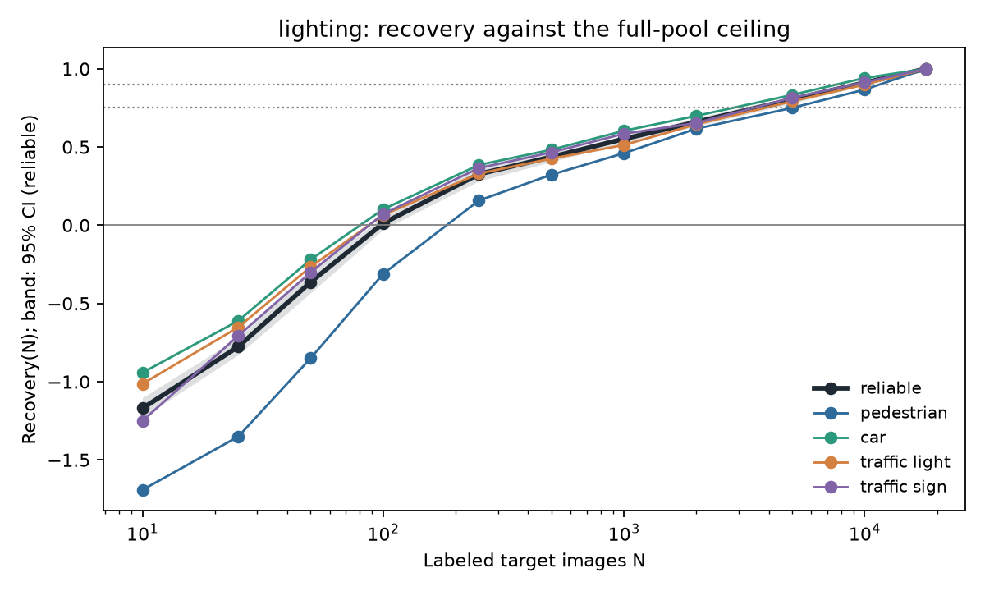
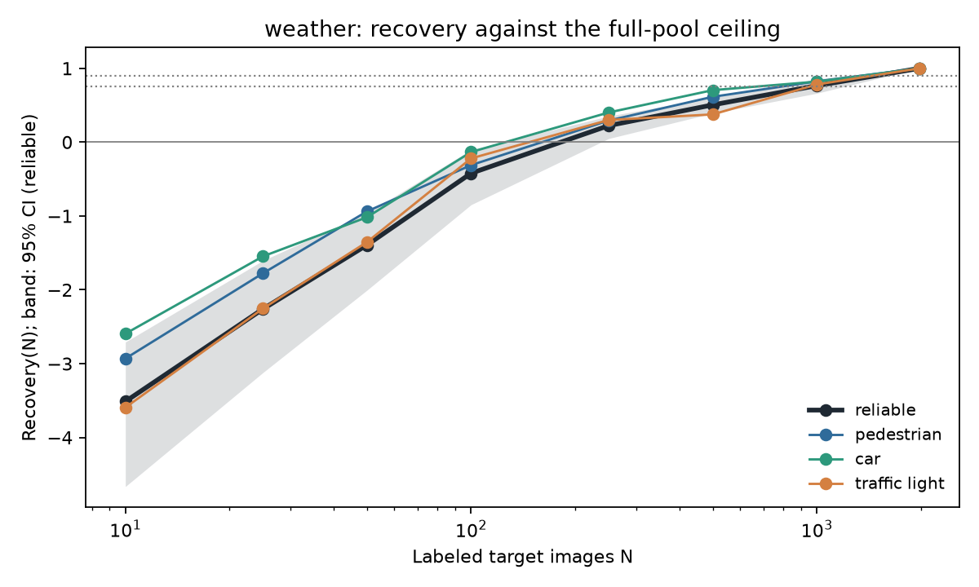
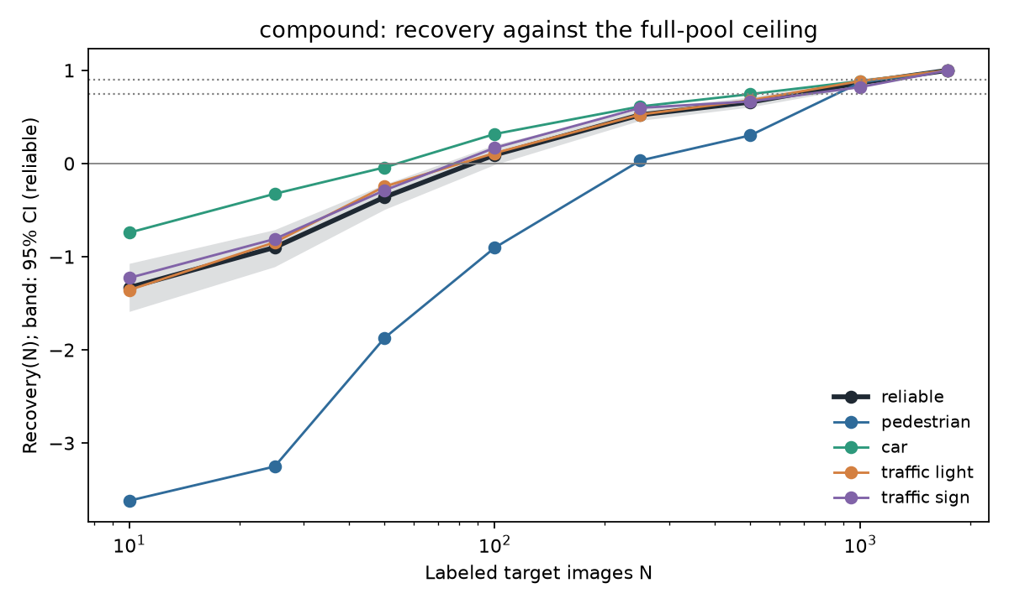

7. RQ3: cần bao nhiêu ảnh target?
Fine-tune hòa vốn ở 100–250 ảnh, đạt 75% mức phục hồi ở 1.000 ảnh với weather và compound nhưng cần 5.000 ảnh với lighting. Ngưỡng tính theo kiểu bền vững: bậc N nhỏ nhất mà từ đó trở lên recovery luôn đạt mức yêu cầu.
Shift | N_BE (Recovery > 0) | N75 | N90 | N95 (phụ)
lighting | 100 (100–250) | 5.000 (5.000) | 10.000 (10.000–toàn pool) | toàn pool
weather | 250 (250) | 1.000 (1.000–toàn pool) | toàn pool | toàn pool
compound | 100 (100–250) | 1.000 (1.000) | toàn pool (1.000–1.738) | toàn pool
Khoảng trong ngoặc lấy từ dải CI 95%: bậc sớm nhất mà cận trên đạt mức yêu cầu, và bậc sớm nhất mà cận dưới đạt.
- Lighting N_BE = 100 là hòa vốn sát nút: recovery +0,01 với CI chứa 0.
- Weather N75 = 1.000 chưa chắc chắn: recovery 0,77 nhưng cận dưới chỉ 0,66, nên dải CI kéo tới toàn pool.
Ước lượng giữa các bậc bằng fit lũy thừa Recovery(N) = 1 − a(N^−b − N_c^−b), chỉ để tham khảo:
Shift | N75 (CI) | N90 (CI) | b | R²
lighting | 2.530 (2.340–2.720) | 7.280 (6.940–7.610) | 0,26 | 0,993
weather | 950 (800–1.110) | 1.440 (1.320–1.550) | 0,35 | 0,994
compound | 680 (610–750) | 1.160 (1.100–1.220) | 0,24 | 0,988
Fit lạc quan so với ladder. R² cao chủ yếu nhờ các điểm âm ở N nhỏ, còn ở N lớn fit dự đoán cao hơn thực tế: lighting N75 theo ladder là 5.000, theo fit chỉ 2.530. Kết quả chính vì vậy là bậc trên ladder và dải CI.

8. RQ4: so sánh các shift ở cùng cỡ pool
Khi cả ba shift cùng dùng ceiling 1.738 ảnh, chúng cùng có N75 = 1.000 và N90 = 1.738. Nhu cầu dữ liệu khác nhau ở RQ3 vì vậy chủ yếu do cỡ pool và độ cao ceiling, không phải do tốc độ học khác nhau.
Shift | Recovery N = 500 | Recovery N = 1.000 | N75 (ladder / fit) | N90 (ladder / fit)
lighting | 0,69 | 0,88 | 1.000 / 690 | 1.738 / 1.160
weather | 0,54 | 0,81 | 1.000 / 880 | 1.738 / 1.300
compound | 0,66 | 0,87 | 1.000 / 680 | 1.738 / 1.160
- Lighting và compound hồi phục gần như cùng tốc độ. Shift kép không cần nhiều dữ liệu hơn shift ánh sáng khi so công bằng.
- Weather chậm hơn ở N = 500 nhưng bắt kịp ở N = 1.000; đường của nó cũng nhiễu hơn vì mức cải thiện tối đa nhỏ.
- Ceiling 1.738 ảnh của lighting và weather chỉ có 1 seed, nên kết luận RQ4 kém chắc hơn các ngưỡng toàn pool.

9. RQ5: khi nào domain adaptation đáng dùng?
ALDI++ có lợi thế có ý nghĩa so với fine-tune khi N ≤ 100, và mất lợi thế đó trong khoảng N ∈ (100; 1.000] ở cả ba shift. Từ N = 1.000 trở lên, ALDI++ kém fine-tune với CI hoàn toàn dưới 0.
Quy tắc phân tích được ghi trước khi có kết quả:
- Δ(N) = trung bình theo seed của [mAP_ALDI++(N, s) − mAP_FT(N, s)], ghép cặp theo seed lấy mẫu. Với N = 0 so với zero-shot.
- Lợi thế có ý nghĩa khi Δ ≥ 0,005 và cận dưới CI 95% > 0.
- Crossover N× là N nhỏ nhất đã thử mà từ đó trở lên không còn bậc nào có lợi thế có ý nghĩa.
Shift | N = 0 | N = 10 | N = 100 | N = 1.000 | N = 5.000
lighting | +0,009 (0,008; 0,011) | +0,070 (0,068; 0,073) | +0,015 (0,014; 0,017) | −0,011 (−0,012; −0,009) | −0,010 (−0,011; −0,008)
weather | +0,006 (0,003; 0,007) | +0,057 (0,050; 0,066) | +0,014 (0,009; 0,019) | −0,003 (−0,005; −0,001)
compound | +0,011 (0,008; 0,014) | +0,061 (0,054; 0,068) | +0,016 (0,012; 0,020) | −0,012 (−0,014; −0,009)
In đậm là lợi thế có ý nghĩa. Weather ở N = 0 vừa qua ngưỡng (0,0055).
Đường ALDI++ gần như phẳng. Từ N = 0 đến N = 1.000, mAP của ALDI++ chỉ tăng thêm 0,003–0,010 AP, trong khi fine-tune tăng mạnh sau vùng overfit.
Shift | zero-shot | ALDI++ N = 0 | ALDI++ N = 100 | ALDI++ N = 1.000 | FT N = 100 | FT N = 1.000 | FT ceiling
lighting | 0,244 | 0,253 | 0,260 | 0,262 | 0,244 | 0,273 | 0,296
weather | 0,320 | 0,326 | 0,327 | 0,329 | 0,314 | 0,332 | 0,336
compound | 0,219 | 0,230 | 0,239 | 0,241 | 0,223 | 0,252 | 0,257
Ngân sách nhãn tương đương N_eq: số ảnh fine-tune cần để đạt cùng mAP với ALDI++, nội suy theo log N, CI 95% từ bootstrap.
Shift | ALDI++ N = 0 | N = 10 | N = 100 | N = 1.000 | N = 5.000
lighting | 160 (142–184) | 162 (145–183) | 236 (215–287) | 272 (235–344) | 1.556 (1.343–1.894)
weather | 349 (240–511) | 242 (184–379) | 451 (313–672) | 575 (413–834)
compound | 153 (123–182) | 152 (121–180) | 242 (209–332) | 300 (234–410)
- Không có nhãn nào, ALDI++ đáng giá khoảng 150–350 ảnh có nhãn.
- Thêm 10 ảnh có nhãn không giúp gì cho ALDI++.
- ALDI++ với 1.000 ảnh có nhãn chỉ tương đương fine-tune với 270–575 ảnh: ở vùng N lớn, cách cài đặt này dùng nhãn kém hiệu quả hơn fine-tune.
Phân tách đóng góp (seed 0). adapt − replay là giá trị của distillation trên ảnh không nhãn; replay − FT là giá trị của việc trộn ảnh source, augmentation mạnh và EMA.
N | adapt − replay (lighting / weather / compound) | replay − FT (lighting / weather / compound)
0 | +0,006 / +0,003 / +0,009 | +0,004 / +0,003 / +0,002*
10 | +0,009 / +0,004 / +0,010 | +0,062 / +0,064 / +0,046
100 | +0,002 / +0,003 / +0,004 | +0,012 / +0,016 / +0,013
1.000 | +0,001* / 0,000* / −0,000* | −0,010 / −0,003 / −0,013
* CI chứa 0. Ở N = 0, replay là source model train tiếp trên source với augmentation mạnh và EMA, nên cột thứ hai là replay − zero-shot.
- Lợi thế lớn ở N = 10 gần như toàn bộ đến từ việc tránh overfit, không phải từ adaptation: replay hơn FT 0,05–0,06 AP, distillation chỉ thêm 0,004–0,010.
- Distillation trên ảnh không nhãn có giá trị thật nhưng nhỏ: 0,003–0,010 AP khi N ≤ 10, giảm còn ≤ 0,004 ở N = 100 và về 0 ở N = 1.000.
- Phần thua ở N = 1.000 không do distillation: replay thua FT đúng bằng mức đó. Nguyên nhân nằm ở luồng có nhãn chung của adapt và replay, vốn chỉ có 1 ảnh target mỗi bước và ít lượt xem ảnh có nhãn hơn FT (mục 12).
Hình 2. Reliable mAP50:95 trên test theo N cho fine-tune (xanh dương), ALDI++ (cam) và replay seed 0 (xanh lá); dải màu là CI 95%, đường đứt nét là ceiling fine-tune toàn pool. N = 0 được vẽ ở vị trí riêng bên trái.
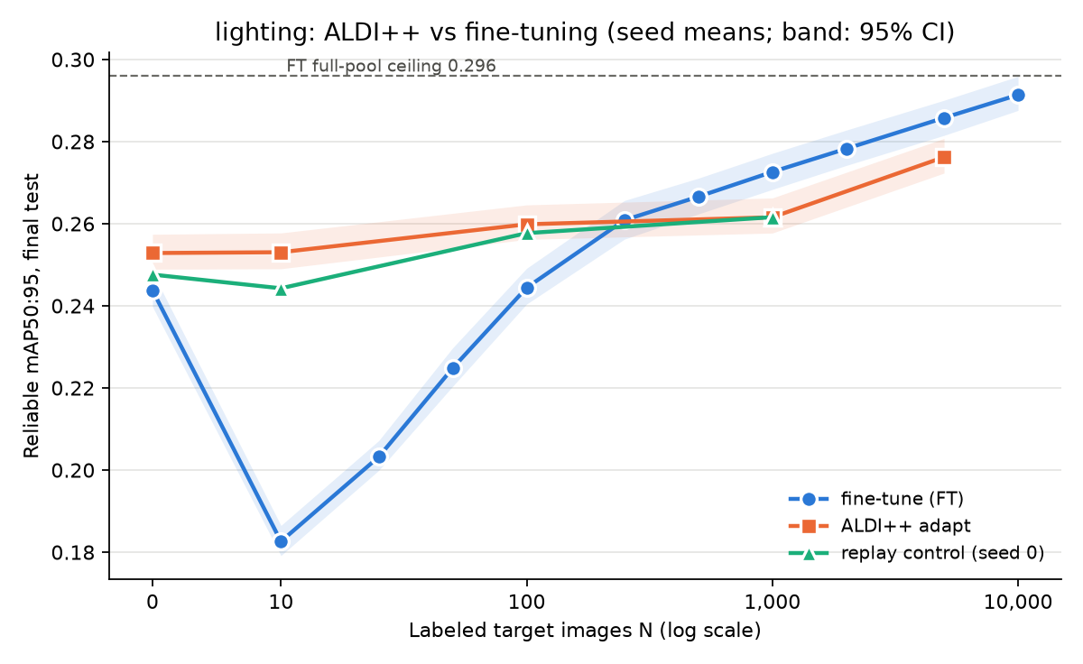
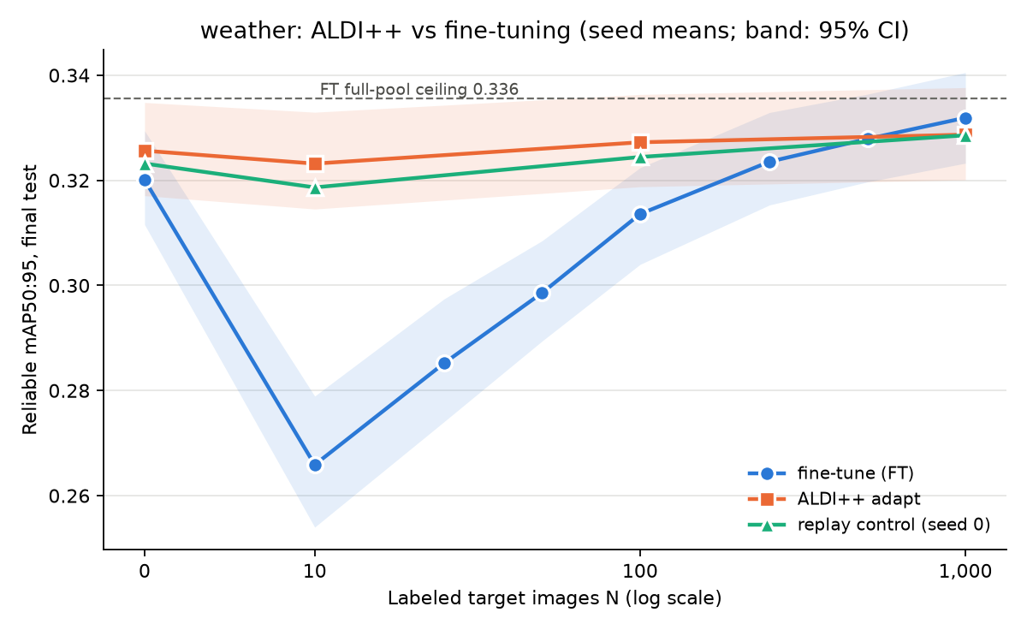
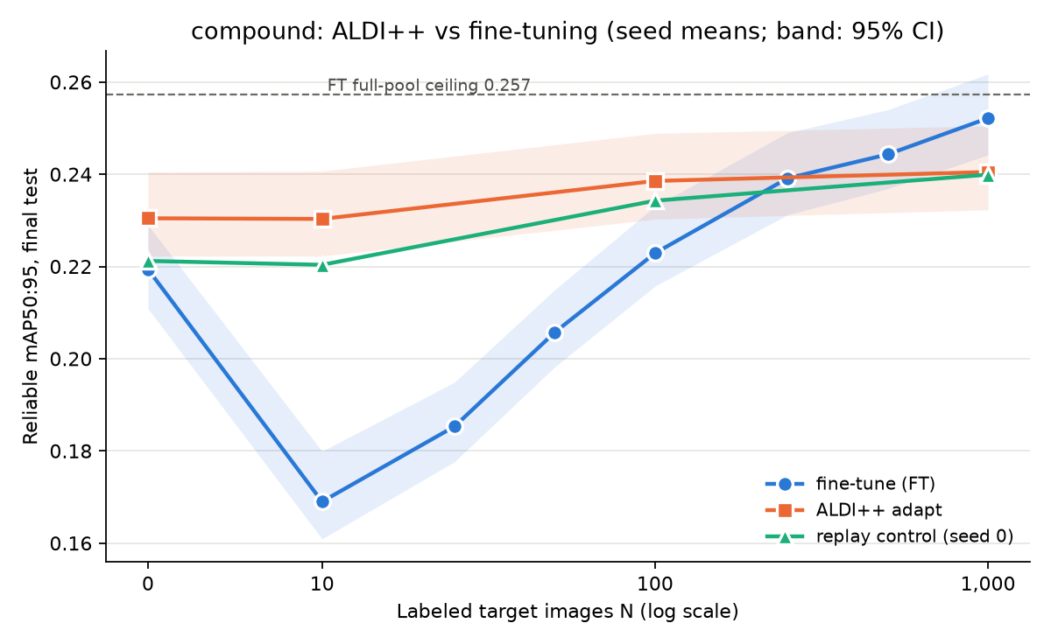

10. Kết quả phụ
Quên source (forgetting). Fine-tune làm model mất tới 0,058 AP trên source test khi N nhỏ, còn ALDI++ và replay gần như không mất gì vì luôn trộn ảnh source vào batch. Số liệu là thay đổi reliable mAP trên source test so với source model (0,342), trung bình seed, khoảng giá trị là qua ba shift:
N | Fine-tune | ALDI++ | Replay
10 | −0,055 đến −0,058 | −0,003 đến −0,004 | −0,003
100 | −0,018 đến −0,022 | −0,001 đến −0,002 | ≈ 0
1.000 | −0,006 đến −0,016 | ≈ 0 | ≈ 0
5.000 (lighting) | −0,020 | −0,010
toàn pool | −0,005 đến −0,026
Với fine-tune, mức quên nặng nhất ở N = 10, nhẹ nhất ở N = 250–1.000, rồi tăng lại ở lighting khi N lớn vì số update tăng theo N.
Đối chứng khởi tạo COCO: pretrain trên source chiếm phần lớn hiệu năng. Với cùng 1.000 ảnh target, model khởi tạo từ COCO vẫn thấp hơn cả zero-shot của source model.
Shift, N | Khởi tạo COCO | Khởi tạo source | Zero-shot
lighting 100 / 1.000 | 0,171 / 0,220 | 0,244 / 0,273 | 0,244
weather 100 / 1.000 | 0,209 / 0,267 | 0,314 / 0,332 | 0,320
compound 100 / 1.000 | 0,149 / 0,198 | 0,223 / 0,252 | 0,219

11. Đối chiếu với lần chạy Kaggle
Các kết luận RQ1–RQ4 lặp lại được giữa hai lần chạy độc lập; một số ngưỡng dịch nhẹ theo hướng hợp lý với việc huấn luyện thêm một epoch. Nghiên cứu ban đầu chạy RQ1–RQ4 trên Kaggle (GPU T4, chấm test ngày 03/11/2026). Sau đó nhóm em chạy lại toàn bộ từ đầu trên máy local, kể cả các pilot chọn cấu hình, với cùng quy tắc đã ghi. Báo cáo này dùng số liệu lần chạy local.
Đại lượng | Kaggle | Local
Source model, source val | 0,352 | 0,352
Drop lighting / weather / compound | 0,097 / 0,021 / 0,123 | 0,098 / 0,022 / 0,123
Schedule do pilot chốt | S = 500, E = 2 | S = 500, E = 3
Ceiling lighting / weather / compound | 0,294 / 0,334 / 0,256 | 0,296 / 0,336 / 0,257
Recovery N = 1.000 (lighting / weather / compound) | 0,50 / 0,69 / 0,80 | 0,55 / 0,77 / 0,87
N_BE (lighting / weather / compound) | 250 / 250 / 100 | 100 / 250 / 100
N75 | 5.000 / toàn pool / 1.000 | 5.000 / 1.000 / 1.000
N90 | toàn pool / toàn pool / toàn pool | 10.000 / toàn pool / toàn pool
- Schedule khác ở E. Cùng quy tắc, nhưng trên dữ liệu pilot local E = 2 nằm ngoài δ đúng 0,0001, nên quy tắc chọn E = 3. Hai đường cong vì vậy là của hai schedule khác nhau, không phải hai lần đo cùng một cấu hình.
- Recovery local cao hơn ở mọi N ≥ 250, phù hợp với việc mỗi bậc được huấn luyện 3 epoch thay vì 2. Ở N ≤ 100 hai lần chạy gần nhau vì cùng nhận 500 update.
- Giữ nguyên: mức sụt, tính gần cộng tính của shift kép, recovery âm ở N ≤ 50, kết luận RQ4 và vai trò của pretrain source.
- Lần mở nhãn test thứ hai. Lần chạy local là lần thứ hai nhãn test RQ1–RQ4 được mở. Nó được báo cáo như một lần lặp lại độc lập; hai bản không được gộp, và không bản nào được chọn dựa trên kết quả test. RQ5 chỉ được chấm một lần, trên máy local.

12. Hạn chế
Các con số trên đúng cho đúng cấu hình đã chạy; sáu điểm sau giới hạn cách diễn giải chúng.
- Đường cong là của một schedule cụ thể. Số update cố định 500 cho N nhỏ gây recovery âm, và số update tăng theo N khi N ≥ 500. Đường cong vì vậy đo “dữ liệu cộng với lượng huấn luyện tương ứng”, không phải dữ liệu đơn thuần. Ceiling cũng là ceiling của schedule (3 epoch trên toàn pool), không phải giới hạn của detector.
- E = 3 được chọn với biên rất mỏng (E = 2 nằm ngoài δ đúng 0,0001 AP trên lighting val).
- RQ5 không cân bằng lượt xem ảnh có nhãn ở N lớn. Quy tắc số update max(2.000; 2N) được ghi trước với lý do khớp E = 2 của fine-tune; khi pilot local chọn E = 3, quy tắc này không được sửa. Ở N = 1.000, fine-tune thấy khoảng 3.000 lượt ảnh target có nhãn, ALDI++ chỉ khoảng 2.000. Phần ALDI++ thua ở N ≥ 1.000 vì vậy lẫn với chênh lệch này; kết luận đúng là với lượng update đã đăng ký, ALDI++ không còn lợi thế từ N = 1.000.
- ALDI++ là bản viết lại, không phải code gốc: ảnh cố định 1280×720, không burn-in, LR 1e-3. Lợi ích không nhãn trên pilot và trên test đều nhỏ (khoảng +0,009 AP ở lighting). Phân tách đóng góp chỉ dùng seed 0, nên CI của nó không tính nhiễu seed.
- Weather có biên độ nhỏ: mức cải thiện tối đa chỉ 0,015 AP. Mọi kết luận về weather phải đi kèm CI và mức thay đổi thô.
- Ceiling 1.738 ảnh cho RQ4 chỉ có 1 seed, và nhãn là bản BDD100K 2018 (bản này đã ngừng hỗ trợ chính thức, nhóm em giữ nó để nhất quán với proposal).

13. Kết luận và hướng tiếp theo
Với detector và schedule này, 1.000 ảnh target có nhãn là đủ để lấy lại khoảng 75–90% mức cải thiện có thể đạt ở mọi shift khi pool có cùng cỡ, và mốc này cũng là nơi fine-tune thường vượt ALDI++.
- Với người làm thực tế: nếu chỉ có dưới khoảng 100 ảnh có nhãn, đừng fine-tune thường với schedule cố định. Hãy dùng phương pháp có trộn ảnh source và EMA (replay hoặc ALDI++). Từ khoảng 1.000 ảnh, fine-tune thường là lựa chọn tốt hơn.
- Shift ánh sáng là shift tốn nhãn nhất khi dùng toàn pool: 5.000 ảnh cho 75% và 10.000 ảnh cho 90%. Nhưng ở cùng cỡ pool, nó không khó hơn shift kép.
- Domain adaptation không nhãn đáng giá khoảng 150–350 ảnh có nhãn. Phần lớn lợi thế ở N nhỏ đến từ việc trộn source và EMA, không phải từ distillation.
Các thí nghiệm bổ sung có thể làm nếu thầy yêu cầu. Đây là phân tích phụ, không thay kết quả chính đã đăng ký:
- Chạy lại ALDI++ và replay ở N = 1.000 với số lượt ảnh có nhãn bằng fine-tune, để tách ảnh hưởng của chênh lệch huấn luyện (khoảng 1 ngày GPU).
- Chạy lại fine-tune ở N ≤ 100 với số update tỉ lệ theo N, để tách tác động của overfit khỏi đường cong.

14. Tái lập
Mọi kết quả trong báo cáo có thể truy lại từ code, plan đã đóng băng và hash ghi dưới đây.
Thành phần | Vị trí / giá trị
Code | repo YN2TB/CV-final, branch local-rerun-results
Môi trường | RTX 3060 12 GB, PyTorch 2.11 + CUDA 12.8, torchvision 0.26, pycocotools 2.0.11
Split | data/split_reference/expected_sha256.json (7 hash)
Source model | sha256 8b1b5b4d…, source val 0,3517
Plan chấm RQ1–RQ4 | 87 bộ dự đoán, 176 lượt chấm, sha256 a1c5eb9f…
Plan chấm RQ5 | 46 bộ dự đoán, 94 lượt chấm, sha256 3df3d788…
Bootstrap | 1.000 lần lấy mẫu lại ảnh test, seed 20261030, chung cho FT và RQ5
Thời gian GPU | campaign 87 run khoảng 21 giờ; grid RQ5 46 run khoảng 21 giờ
Quy tắc và quyết định | .agent/DECISIONS.md (2026-10-30, 2026-11-03, 2026-11-05 đến 2026-11-07)
Phân tích | scripts/analyze_campaign.py, scripts/analyze_rq5.py
Báo cáo chi tiết kèm theo | docs/results_local_rq1_rq4_vi.md, docs/results_rq5_vi.md
Trọng số của source model và 6 ceiling (1,3 GB) được đóng gói kèm checksum SHA256 và hướng dẫn nạp, để có thể chấm lại mà không phải huấn luyện lại.

